KARTA ZGŁOSZENIA

*GALERIA POSTACI. MAPA MIEJSC. Edmundowi Niziurskiemu w 100. rocznicę urodzin – projekt dofinansowany ze środków budżetu państwa, przyznanych przez Ministra Nauki w ramach Programu Doskonała nauka II*

Ogólnopolska Konferencja Naukowa

GALERIA POSTACI. MAPA MIEJSC. Edmundowi Niziurskiemu w 100. rocznicę urodzin

Kielce, 3-4 czerwca 2025, ILiJ UJK, ul. Uniwersytecka 17

Imię i nazwisko

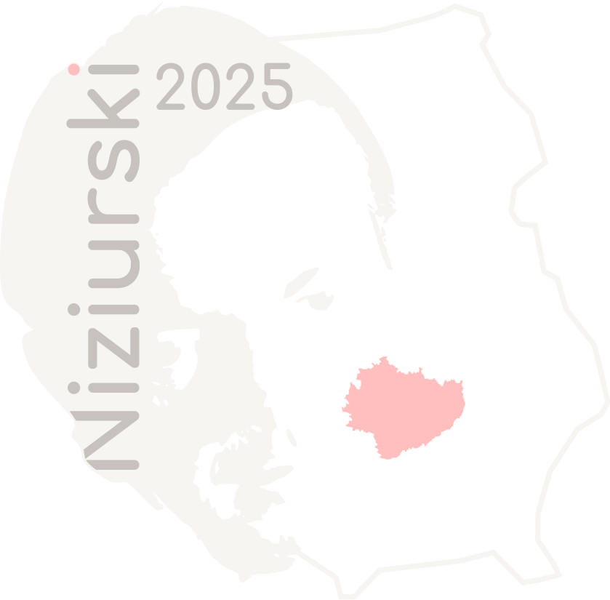Stopień/tytuł naukowy

Stanowisko

Miejsce pracy/nauki

Afiliacja

Adres do korespondencji

Dane do faktury (nazwa instytucji/dokładny adres, NIP/imię i nazwisko)

Kontakt: e-mail tel.

Tytuł referatu

Abstrakt (do 800 znaków)

SPRZĘT MULTIMEDIALNY

Będę potrzebował(a)

UDZIAŁ (prosimy zaznaczyć **X**)

* stacjonarny £ zdalny

POSIŁKI (prosimy zaznaczyć **X**)

* mięsne £ wegetariańskie £ wegańskie

POBYT (prosimy zaznaczyć **X**)

* 1 dzień £ 2 dni

DODATKOWE INFORMACJE DLA ORGANIZATORÓW ...............................................................................................................................

Wyrażam zgodę na przetwarzanie moich danych osobowych (klauzula informacyjna zamieszczona poniżej)

* + tak £ nie

..................................................................................................................................

(data i podpis)

Prosimy o odesłanie skanu karty zgłoszenia na adres: [niziurski2025@ujk.edu.pl](mailto:niziurski2025@ujk.edu.pl)

Klauzula informacyjna dotycząca przetwarzania danych osobowych

*GALERIA POSTACI. MAPA MIEJSC. Edmundowi Niziurskiemu w 100. rocznicę urodzin – projekt dofinansowany ze środków budżetu państwa, przyznanych przez Ministra Nauki w ramach Programu Doskonała nauka II*

Zgodnie z art. 13 ust. 1 i 2 rozporządzenia Parlamentu Europejskiego i Rady (UE) 2016/679 z dnia 27 kwietnia 2016 roku w sprawie ochrony osób fizycznych w związku z przetwarzaniem danych osobowych i w sprawie swobodnego przepływu takich danych oraz uchylenia dyrektywy 95/46/WE (ogólne rozporządzenie o ochronie danych), dalej zwanego „RODO” informujemy, że:

Administratorem danych osobowych jest Uniwersytet Jana Kochanowskiego z siedzibą w Kielcach, ul. Żeromskiego 5, 25-369 Kielce.

W każdym przypadku Pani/Pan może skontaktować się z Inspektorem Ochrony Danych: e-mailowo pod adresem poczty elektronicznej Inspektora Ochrony Danych UJK: [iod@ujk.edu.pl](mailto:iod@ujk.edu.pl)

Dane osobowe obejmujące: imię i nazwisko, adres e-mail, stopień/tytuł naukowy, tytuł wystąpienia i afiliacja, adres do korespondencji będą przetwarzane w następujących celach:

* rejestracji uczestnictwa, organizacji i opublikowania wszystkich zgłoszonych referatów na stronie wydarzenia na stronie internetowej Instytutu Literaturoznawstwa i Językoznawstwa UJK w Kielcach oraz Facebooku.
* komunikowania się z Uczestnikami za pośrednictwem adresu e-mail w sprawach związanych z konferencją, w tym m.in. przyjęcia zgłoszenia i ogłoszenia programu konferencji.

Dane osobowe w postaci wizerunku i imienia i nazwiska będą wykorzystywane w celach: promocyjnych, edukacyjnych i popularyzujących w portalach społecznościowych Instytutu Literaturoznawstwa i Językoznawstwa UJK w Kielcach w przypadku wyrażenia zgody na wykorzystanie wizerunku.

Dane osobowe nie będą przekazywane poza EOG (Europejski Obszar Gospodarczy).

Udostępnienie danych osobowych w formularzu rekrutacyjnym jest dobrowolne, niemniej bez ich podania nie będzie możliwy udział w rekrutacji oraz konferencji.

Dane mogą być przekazywane wyłącznie podmiotom uprawnionym do ich przetwarzania na podstawie przepisów prawa. Będziemy także udostępniać Państwa dane podmiotom działającym na nasze zlecenie uprawnionym do ich przetwarzania na podstawie umowy, tj. podmiotom przetwarzającym takim jak: dostawcy usług hostingowych, podmioty świadczące usługi obsługi systemów i oprogramowania informatycznego administratora.

Będziemy przechowywać Państwa dane przez okres niezbędny do wypełnienia celu, w jakim zostały zebrane, czyli rekrutacji na konferencję oraz realizacji i organizacji konferencji, ale również w celach archiwalnych, w których wymagają tego przepisy ustawy z dnia 14 lipca 1983 roku o narodowym zasobie archiwalnym i archiwach (tj. Dz.U. 2020 poz. 164) – przez okres 5 lat, licząc od dnia zakończenia procesu ewaluacji konferencji.

Na zasadach określonych przepisami RODO przysługuje Państwu prawo:

1. dostępu do swoich danych,
2. sprostowania (poprawiania) swoich danych osobowych,
3. ograniczenia przetwarzania danych osobowych,
4. usunięcia danych osobowych,
5. sprzeciwu wobec przetwarzania.

Osoba, której dane osobowe są przetwarzane przez Administratora, ma prawo w każdej chwili wycofać zgodę na przetwarzanie jej danych osobowych w zakresie, w jakim tej zgody udzieliła. Cofnięcie zgody nie będzie miało jednak wpływu na przetwarzanie, którego dokonano na podstawie zgody tej osoby przed jej cofnięciem.